Большое аппаратное совещание главы города
28.04.2023
Вопрос 1.
Об итогах деятельности управления социальной защиты населения в 2022 году и задачах на 2023 год.
Докладчик: Титова Оксана Витальевна, и.о. начальника управления социальной защиты населения.
№ | Слайд | Текст доклада
 | 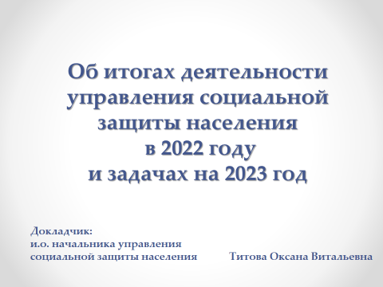 | Здравствуйте, уважаемый Сергей Николаевич, уважаемые участники совещания. Представляю Вам доклад Об итогах работы управления социальной защиты населения в 2022 году и задачах на 2023 год.  Основной целью органов социальной защиты населения является повышение уровня и качества жизни граждан, нуждающихся в поддержке государства.  В деятельности управления в 2022 году можно выделить три наиболее масштабных направления:  - предоставление мер социальной поддержки отдельным категориям граждан;  - повышение реальных доходов малообеспеченных семей и одиноко проживающих граждан;  - улучшение качества жизни граждан пожилого возраста, инвалидов, семей, находящихся в трудной жизненной ситуации.
 | 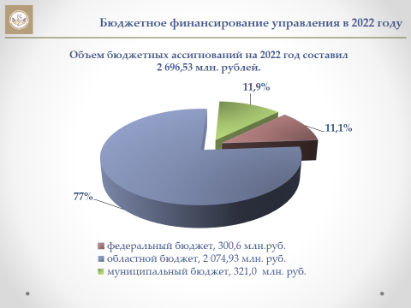 | В 2022 году все социальные обязательства выполнены  На эти цели было выделено 2 млрд 696 млн. рублей, бюджетные ассигнования исполнены практически в полном объеме - на 99,4%.
 | 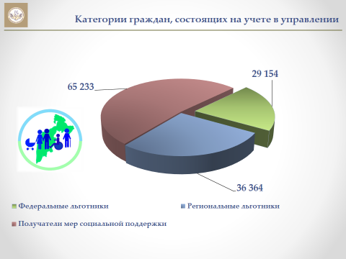 | В сфере внимания управления все социально-демографические группы населения.  Каждый третий житель нашего города, так или иначе, связан с системой социальной защиты населения: является либо получателем мер социальной поддержки, либо потребителем социальных услуг.  Численность получателей государственной поддержки несколько лет подряд стабильно сохраняется на уровне 130 тысяч человек, в том числе, 65 тысяч федеральных и региональных льготников, а также свыше 65 тысяч граждан, получающих меры социальной поддержки, это не имеющие льгот пенсионеры, дети-сироты, получатели детских пособий и субсидии на оплату ЖКУ.
 | 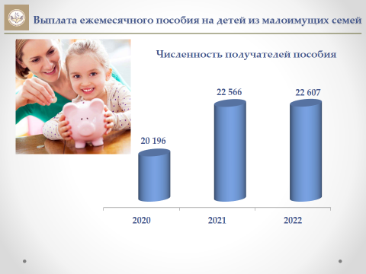 | В 2022 году семьям с детьми предоставлялось 14 видов государственных пособий на 22 607 детей на общую сумму 1 млрд. 945 млн. рублей.  По поручению губернатора Челябинской области в прошедшем году:  - введена региональная ежемесячная выплата на второго ребенка;  - расширен перечень направлений расходования средств областного материнского капитала. Теперь его можно направить на ремонт электропроводки и печного оборудования.  - введены ежемесячные выплаты семьям, воспитывающим детей с редкими заболеваниями.
 | 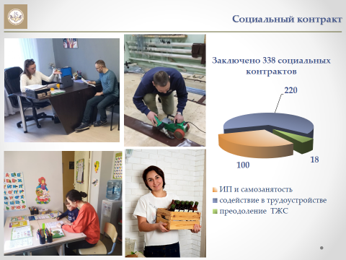 | Управлением проводилась активная работа по заключению социальных контрактов с малоимущими семьями и одиноко проживающими гражданами. Практика показала массу положительных примеров, когда социальный контракт стал хорошей поддержкой для семей, позволил повысить уровень доходов и выйти на самообеспечение.  Всего за предыдущий год было заключено 338 социальных контрактов, из них  100 - на осуществление индивидуальной предпринимательской деятельности и организацию самозанятости,  220 - на помощь в трудоустройстве (с возможностью прохождения профессионального обучения),  18 - на преодоление трудной жизненной ситуации.
 | 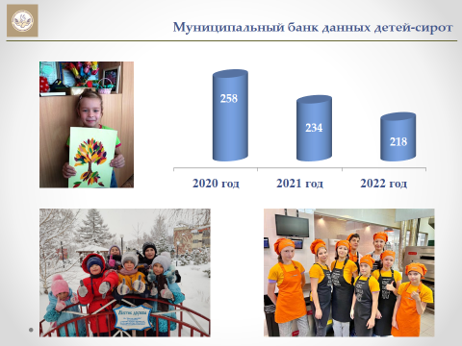 | Благодаря целенаправленной работе по профилактике социального сиротства численность детей-сирот, и детей, оставшихся без попечения родителей, в 2022 году в сравнении с 2021 годом, сократилась на 6,8%.
 | 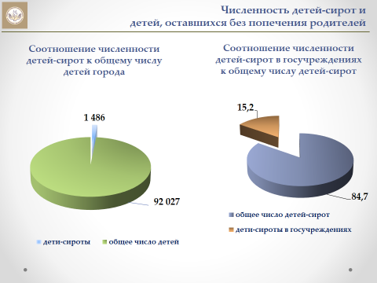 | В городе проживают 1486 детей, лишенных родительского попечения. И, безусловно, наиболее предпочтительной формой устройства детей, является передача их в семью. Всего в 2022 году устроено на воспитание в замещающие семьи 230 детей.
 | 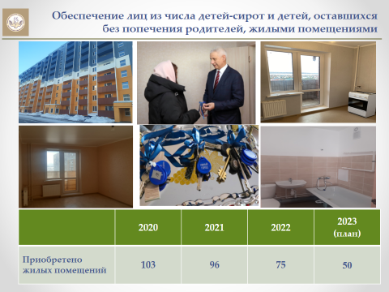 | Одной из важнейших задач социальной политики государства является обеспечение детей-сирот жилыми помещениями.  По итогам года обеспечено благоустроенным жильем 75 претендентов  В 2022 году введена новая мера социальной поддержки - компенсации расходов на оплату найма жилья лицам из числа детей-сирот до предоставления им специализированного жилого помещения.  Данной мерой воспользовалось 28 человек.
 | 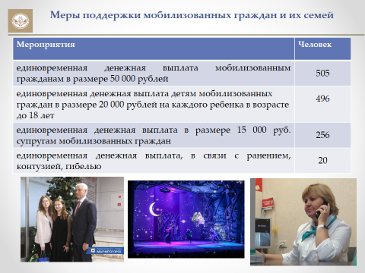 | С прошлого года на территории города Магнитогорска активно реализуются мероприятия по поддержке семей мобилизованных граждан. Управлением организована работа по приему заявлений на назначение единовременных выплат, установленных Законом Челябинской области и решением Магнитогорского городского Собрания депутатов.  Мерами поддержки охвачены семьи 523 мобилизованных граждан, в которых воспитываются 496 детей. Семьям оказывалась всесторонняя поддержка, включая организацию праздничных мероприятий для детей. В рамках ежегодной акции «Елка желаний» администрацией города были исполнены новогодние мечты детей мобилизованных военнослужащих, погибших и раненых в ходе проведения специальной военной операции.  За семьями закреплены социальные работники, которые находятся на постоянной связи, оказывают содействие в решении возникающих проблем.  Работает телефон психологической поддержки.
 | 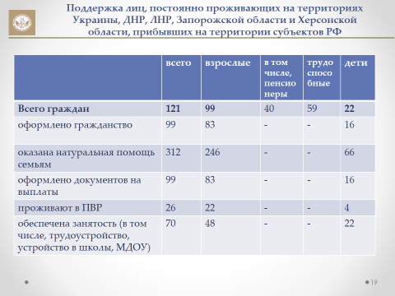 | В оказании социальной поддержки гражданам Украины, прибывшим на территорию Российской Федерации управление социальной защиты населения также принимало непосредственное участие.  В течение 2022 года в г. Магнитогорск прибыло 217 человек, в настоящее время на территории города находится 121 человек, из них: 22 ребенка, 99 взрослых.  Для всесторонней поддержки указанных граждан:  - открыты 2 пункта временного размещения;  - неоднократно предоставлена гуманитарная помощь (в виде продуктовых и санитарно-гигиенических наборов, школьных принадлежностей, одежды и обуви);  - оказана психологическая помощь;  - помощь в оформлении документов, пенсионных и социальных выплат, прохождении медицинских комиссий, организации дошкольного и школьного образования детей, досуга.
 | 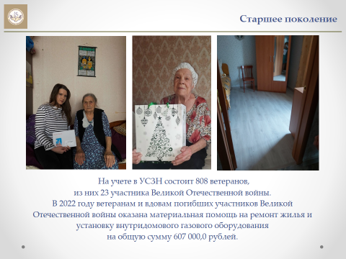 | Большое внимание уделяется представителям старшего поколения и людям с ограниченными возможностями здоровья, которые тоже нуждаются в нашей помощи и постоянном внимании.  Говоря о старшем поколении, в первую очередь, и с большим уважением, следует сказать о ветеранах Великой Отечественной войны. На 1 января 2023 года на учёте в управлении состоит 808 ветеранов, из них 23 участника Великой Отечественной войны.  В рамках социальной поддержки участникам Великой Отечественной войны в 2022 году:  - оказана материальная помощь на общую сумму 607 тысяч рублей на ремонт жилья, подводку к дому газопровода и установку внутридомового газового оборудования.  - ко Дню Победы 88 участникам и инвалидам Великой Отечественной войны, блокадникам и узникам концлагерей предоставлена единовременная социальная помощь в размере 15 тысяч рублей.  - установлены 12 памятников участникам Великой Отечественной войны на сумму 233 844,0 рублей  - 28 участников Великой Отечественной войны в течение всего года находились под постоянным ежемесячным патронажем социальных работников .
 | 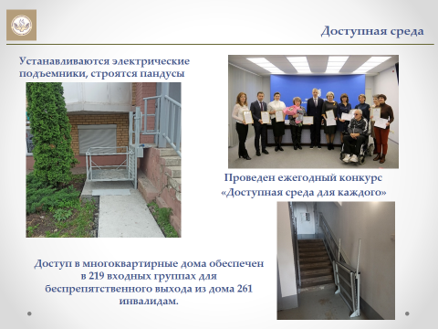 | В городе ведется активная работа по созданию доступной среды для людей с ограниченными возможностями здоровья.  В многоквартирных домах устанавливаются электрические подъемники, строятся пандусы. Так, в настоящее время для обеспечения беспрепятственного доступа в многоквартирных домах обустроено 219 входных групп.  445 социальных объектов адаптированы для людей с ограниченными возможностями: установлены пандусы, кнопки вызова сотрудников для оказания помощи, рельефные и контрастные тактильные указатели и другое оборудование.  Развиваются пункты проката технических средств реабилитации. В 2022 году закуплены: многофункциональные кровати, вертикальные и наклонные подъемники, лестничные подъемники, ортопедические опоры. Учреждениями выданы более 500 технических средств реабилитации.  В целях привлечения внимания к значимости проблемы доступности объектов ежегодно проводится городской конкурс «Доступная среда для каждого».
 | 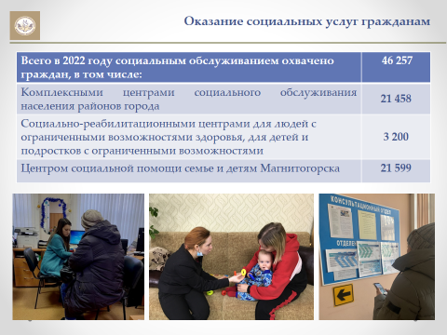 | Предоставление социальных услуг учреждениями социального обслуживания осуществляется в надомной, полустационарной и стационарной формах. В 2022 году социальным обслуживанием было охвачено более 46 тысяч граждан.  Несмотря на обширный перечень гарантированных государством социальных услуг, наши учреждения постоянно участвуют в проектной деятельности для внедрения новых форм работы по улучшения качества жизни жителей нашего города.
 | 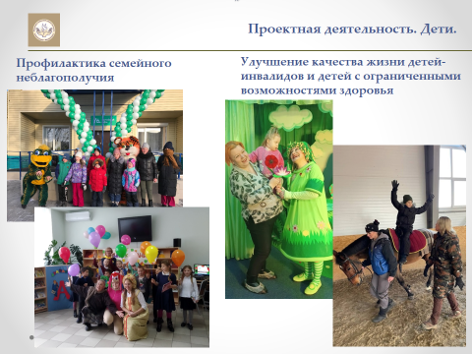 | Так, в 2022 году учреждениями были реализованы:  - пилотный проект по созданию Семейного многофункционального центра при поддержке Минтруда России и Фонда поддержки детей, находящихся в трудной жизненной ситуации. Семейный МФЦ - учреждение нового типа с обустроенными зонами информирования и ожидания, детскими комнатами, зонами цифровых сервисов, куда могут обратиться семьи в различных жизненных ситуациях. Проект внедрен на постоянной основе и направлен на повышение качества и доступности социальной помощи для семей с детьми. Услугами воспользовались 438 семей.  - проект по проактивной поддержке семей с детьми в случаях потери кормильца или трудоспособности одного из родителей под руководством Правительства Челябинской области совместно с Госкорпорацией «Росатом» .  Не остались без внимания и дети с особенностями развития. Совместно с НКО был реализован ряд проектов, направленных на улучшение качества жизни детей-инвалидов и детей-сирот и адаптацию их в обществе. Охват составил свыше 350 детей.
 | 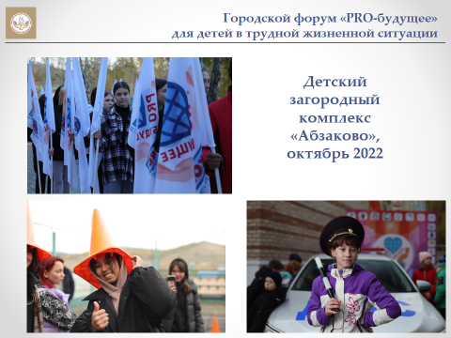 | В октябре 2022г. в детском загородном комплексе «Абзаково» во второй раз прошел образовательный Форум «PRO будущее», в котором приняли участие 120 детей города Магнитогорска в возрасте от 10 до 18 лет, находящихся в трудной жизненной ситуации. Программа Форума включала три основных направления:  -спортивно-оздоровительное;  - гражданско-патриотическое;  - творческое .  В проведении программы Форума были задействованы ветераны Афганистана и Чечни, учебный центр «Славяне», детско-юношеский центр «Максимум» и представители силовых ведомств. По итогам Форума свыше 80 детей-участников Форума привлечены в кружки и спортивные секции
 | 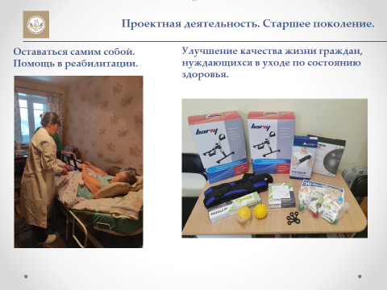 | Проектной деятельностью охвачено также старшее поколение и граждане, нуждающиеся в уходе по состоянию здоровья.  Внедрена система долговременного ухода регионального проекта «Старшее поколение», что позволило организовать социальное обслуживание на дому сиделками, которые ухаживают за полностью утратившими способность к самообслуживанию пожилыми и инвалидами.  С начала 2022 года обслужено 77 граждан. В 2023 году реализация проекта продолжена.  Реализуется проект «Оставаться самим собой»–победитель Фонда Президентских грантов направлен на восстановление физического и психологического состояния пожилых и инвалидов после тяжелых травм и болезней. На сегодняшний день проектом охвачено более 200 человек.  Внедрена стационарозамещающая технология «Хоспис на дому», отмеченная Дипломом за 1 место Всероссийского конкурса профессионального мастерства. Главная цель проекта – оказание комплексной специализированной помощи в домашних условиях. В Центре организовано 11 койко-мест на дому для граждан, нуждающихся в паллиативной помощи.
17. | 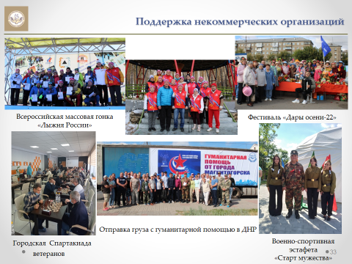 | Ежегодно управлением проводится конкурс на предоставление субсидий социально ориентированным некоммерческим организациям. С использованием субсидий общественные организации провели мероприятия, направленные на поддержку пожилых людей, инвалидов, вовлечение их в спортивные, досуговые, патриотические мероприятия .  Так, городским Советом ветеранов на стабильно высоком уровне проведены дни воинской славы, массовые мероприятия с привлечением молодёжи, а также фестивали и спартакиады среди лиц старшего поколения и инвалидов.  Особо значимые - «Маршрут Памяти», форум «Традиции Магнитки живут и побеждают», День Пожилых Людей, «Дары осени» и другие.
18. | 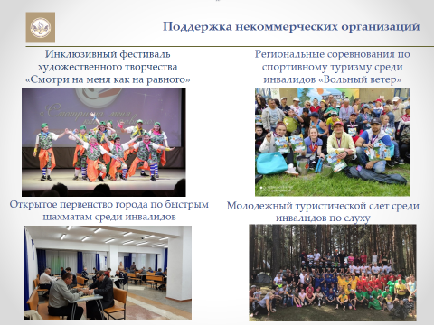 | Общественными организациями инвалидов также были проведены масштабные мероприятия. Участие в них приняли более 5 000 человек.
19. | 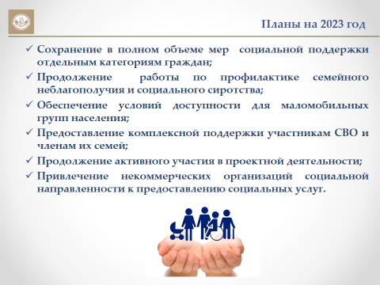 | В 2023 году перед управлением стоят следующие задачи:  - Сохранение в полном объеме мер социальной поддержки отдельным категориям граждан.  - Продолжение работы по профилактике семейного неблагополучия и социального сиротства.  - Обеспечение условий доступности для маломобильных групп населения.  - Предоставление комплексной поддержки участникам СВО и членам их семей.  - Продолжение активного участия в проектной деятельности.  Привлечение некоммерческих организаций социальной направленности к предоставлению социальных услуг.
20. |  | Благодарю за внимание!

И.о. начальника управления
социальной защиты населения О.В. Титова

